Le origini del cinema

L’invenzione del cinema è il risultato di ricerche tecnologiche che dalla camera oscura, descritta dal napoletano Giovanni Della Porta nella sua Magia Naturalis (1589), passando per le lanterne magiche realizzate nel Seicento, hanno poi avuto un impulso determinante con la scoperta del procedimento fotografico da parte del francese Louis Daguerre, che tra il 1835 e il 1837 riuscì a fissare le immagini su lastre di metallo, i dagherrotipi.
Le ricerche successive si sono concentrate sulla possibilità di dare movimento alle immagini fotografiche, cosa che riuscì ai fratelli Louis-Jean e Auguste Lumière: il 28 dicembre 1895, nel Salone indiano del Grad Cafè del Boulevard des Capucines a Parigi, essi mostrano al pubblico il cinèmatographe («cinematografico», dal greco kinèin, muovere e gràphein, scrivere), l’apparecchio di loro invenzione che era in grado sia di registrare sia di proiettare immagini in movimento. In quell’occasione vennero presentati alcuni brevi film, tra cui L’arrivèe d’un train en Gare de la Ciotat (L’arrivo di un treno alla stazione della Ciotat) e La sortie des ouvriers de l’usine Lumière (L’uscita degli operai dalla fabbrica Lumière).
Il cinema dei fratelli Lumière si presentava anzitutto come un mezzo di comunicazione capace di ricreare la realtà: l’arrivo del treno e la discesa dei passeggeri, o l’uscita degli operai dalle fabbriche, infatti, apparivano allo spettatore come scene del tutto identiche a quelle che egli poteva vedere ogni giorno in una qualsiasi stazione ferroviaria o davanti a una fabbrica.
Nello stesso tempo ,però, quelle immagini creavano emozioni: non solo, ad esempio, il terrore provocato dall’arrivo del treno, che sembrava piombare addosso agli spettatori, ma anche lo stupore di fronte alle «meraviglie» che la nuova invenzione era in grado di creare. In realtà quest’ultimo aspetto, il «fantastico», in un primo momento rimase un po’ in ombra.
I fratelli Lumière vedevano nella loro invenzione soprattutto una nuova e più fedele tecnica di documentazione.
Solo con Georges Méliès il cinema rivelò chiaramente la sua natura di strumento capace di creare emozione e divertimento. Adottando trucchi illusionistici e affinando la tecnica cinematografica, egli realizzò film come Le voyage dans la Lune (Il viaggio sulla luna, 1902), Le voyage à travers l’impossibile (Il viaggio attraverso l’impossibile, 1904) e molti altri, in cui fece scoprire l’altra dimensione del cinema, quella che privilegia la finzione e il fantastico.
Il campo della ricerca oggettiva proprio della scienza si fondeva non solo con quello della documentazione della realtà, ma anche con quello delle arti e dello spettacolo, ma se mancava ancora un linguaggio articolato che lo rendesse capace di una vera e propria «narrazione»: una delle ragioni di questo limite è il fatto che nei primi anni il cinema poteva produrre solo filmati molto brevi (cortometraggi,diremmo oggi), in quanto si operava su singole pellicole di lunghezza estremamente limitata (17 metri).
Il progresso tecnologico ha però ben presto reso disponibile nuovi strumenti: così il cinema si è evoluto nell’arco della sua storia, e continua a farlo tutt’oggi. Ecco le principali innovazioni che si sono susseguite nel campo del cinema:
Periodo Innovazione

Fine Ottocento – inizio Novecento Montaggio (possibilità di congiungere le singole pellicole
Attorno alla prima guerra mondiale Passaggio dal cortometraggio al lungometraggio
Anni Venti Passaggio dal cinema muto al cinema sonoro
Anni Quaranta – Cinquanta Passaggio dal bianco e nero al colore
Anni Cinquanta Grande schermo e suono stereofonico
Anni Novanta Riprese in digitale

Il cinema tra realtà e finzione

Il cinema, dunque, investe la dimensione dello spettacolo, che ha sempre attratto gli uomini, fin dai tempi più antichi, quando il rito superava la ragioni strettamente religiose per assumere una valenza spettacolare che coinvolgeva e affascinava il popolo.
Il linguaggio cinematografico presenta elementi che determinano un potente effetto di «realtà», ma anche aspetti che consentono di svelarne la «finzione».
L’effetto realtà è dato principalmente dai seguenti elementi:
- l’immagine fotografica: l’immagine cinematografica è essenzialmente un’immagine fotografica e in quanto tale riduce al minimo la differenza tra l’immagine e il suo referente (ad esempio, tra l’immagine di un gatto e il gatto reale);
- la riproduzione del suono: i suoni assomigliano con un altro grado di fedeltà a quelli reali, un urlo,il rullo di un tamburo, lo stridio di una porta ecc. hanno un livello di analogia molto elevato,superiore a quello che la fotografia raggiunge per le immagini;
- la riproduzione del movimento : è l’aspetto che più di tutti contribuisce all’impressione di realtà; esso dà maggiore consistenza alla prospettiva, in quanto conferisce agli oggetti una corporeità e un’autonomia negate alle immagini fisse, li sottrae alla superficie piana, permette loro di distaccarsi meglio dagli elementi di sfondo; il movimento apporta rilievo, e il rilievo rende l’impressione del fluire della vita.

L’analogia figurativa e sonora unite al movimento, che rafforza la prospettiva, sono dunque gli agenti che creano l’impressione di realtà. Ma tutto ciò è solo finzione. Quali sono,allora, le altre caratteristiche del linguaggio cinematografico che consentono di svelarne l’irrealtà, la finzione? Le principali sono:
- la proiezione di solidi su una superficie piana: l’immagine rende bidimensionali i corpi che nella realtà sono a tre dimensioni;
- la riduzione della profondità spaziale: nonostante il movimento cinematografico crei una certa profondità di campo, la visione dell’occhio della cinepresa appiattisce notevolmente l’effetto di prospettiva;
- i limiti dell’immagine: il nostro campo visivo è praticamente illimitato e infinito, mentre l’immagine è frutto di una scelta e delimita una porzione di realtà entro i bordi rettangolari dello schermo (inquadratura);
- la distanza dell’oggetto: la distanza dell’oggetto ripreso dall’obiettivo fa variare la dimensione dell’oggetto stesso proiettato sullo schermo (che non è mai quella naturale): se la macchina da presa è molto vicina, l’oggetto sarà molto grande;viceversa, se la macchina da presa è lontana, esso sarà molto piccolo; naturalmente, questa distanza influisce sui rapporti spaziali tra gli oggetti;
- l’assenza della dimensione non audiovisiva: il cinema parla per immagini visive e sonore ed esclude le altre esperienze sensoriali.

Lo spettatore, dunque, si trova a oscillare tra il credere che quello che sta vedendo sia vero e il prenderne, contemporaneamente, le distanze. È come se convivessero in lui due spettatori: quello che si immedesima nei nuovi mondi che gli si presentano davanti agli occhi e quello che rammenta che si tratta pur sempre d una rappresentazione(«è solo un film»). Comunque sia,alla fine della proiezione, egli esce dalla sala cinematografica diverso da come è entrato: ha vissuto una seconda vita , è stato altrove, ha osato ridere o piangere come non avrebbe mai fatto nella vita quotidiana. Probabilmente ha avuto modo di conoscersi meglio e di ripensare ai propri comportamenti.

Le tecniche del cinema

I tre livelli della rappresentazione cinematografica
Quando guardiamo un film, che scorre più o meno velocemente davanti ai nostri occhi, innanzitutto percepiamo attraverso i sensi della vista e dell’udito alcuni elementi: vediamo ambienti, corpi, oggetti, sentiamo suoni, rumori, parole. Ciascuno di questi elementi dotato di caratteristiche proprie, in alcuni casi evidenti, in altri meno: possiamo immediatamente intuire, ad esempio, l’età di un personaggio e descriverne l’abbigliamento o le azioni, ma ci occorre più tempo (a volte l’intera durata del film) per capire qual è il suo mestiere , oppure quali sono le sue intenzioni. I diversi elementi hanno comunque uno scopo, un significato, legato al tema o ai temi del racconto cinematografico. Spostandoci sul piano più complessivo della storia, possiamo immediatamente comprendere se stiamo assistendo a un film di avventura o di fantascienza, oppure se l’opera è incentrata su una tematica sociale, su una vicenda umana ecc. In tutti questi casi ci troviamo comunque sul piano dei contenuti del film.

Quando guardiamo un film percepiamo però anche altro. Quegli stessi contenuti di cui abbiamo appena parlato si manifestano infatti in una determinata forma : come spettatori noi possiamo vedere e sentire solo ciò che il regista ha deciso di mostrarci e nei modi da lui scelti. Dell’ambiente vedremo tutto o solo una parta; di un personaggio seguiremo passo passo le azioni oppure lo incontreremo fugacemente in una sola scena; un particolare oggetto ci apparirà sullo sfondo o in primo piano; il tema principale del film verrà rappresentato in modo realistico e fantastico. Dal piano dei contenuti siamo passati così alle modalità di rappresentazione dei contenuti stessi. Questo secondo livello di percezione e anch’esso fondamentale per la comprensione del significato del film.

Infine,vi è un terzo livello di percezione durante la visione di un film. Ogni immagine, ogni scena, ogni sequenza è legata ad altre immagini, scene e sequenze che la precedono e la seguono: ognuna di esse è preparata da quanto è accaduto prima, e a sua volta prepara quanto accadrà dopo. Ad esempio, solo aspettando le scene successive si potrà sapere se i due protagonisti si sposeranno, così come vedendo la scena del loro matrimonio si potrà capire meglio il perché di alcuni loro comportamenti precedenti. Sono dunque anche i legami tra le parti del film a determinare il significato che ciascuna di esse assume nella mente dello spettatore.

I livelli di percezione descritti corrispondono ai tre livelli della rappresentazione cinematografica che analizzeremo nei paragrafi successivi:
- la messa in scena
-la messa in quadro
- la messa in serie.

I livelli di rappresentazione trovano grosso modo un corrispettivo nelle tre fasi di realizzazione del film:
-la fase di impostazione: vengono definiti gli aspetti da rappresentare, tramite la scrittura del soggetto e della sceneggiatura e mediante l’allestimento del set (in inglese setting);
-la fase di ripresa: si effettuano le riprese, procedendo alla registrazione su pellicola delle inquadrature;
- la fase di edizione (in inglese editing):lei inquadrature filmate nella fase di ripresa vengono unite le une alle altre (montaggio) ed eventualmente sonorizzate, inserendo musiche e/o doppiaggio.

LIVELLO DI RAPPRESENTAZIONE | LIVELLO DI PERCEZIONE | FASE DI REALIZZAZIONE
Messa in scena | Contenuti rappresentati con immagini e suoni(ambienti, corpi, oggetti, rumori, suoni, parole) | Impostazioni: definizione di soggetti, sceneggiatura e allestimento del set
Messa in quadro | Modalità di rappresentazione dei contenuti (musiche e suoni) | Riprese, con registrazione su pellicola delle inquadrature
Messa in serie | Legami tra le parti del film (inquadrature, scene, sequenze) | Edizione: montaggio delle inquadrature e sonorizzazione

Va detto che la corrispondenza tra i livelli di rappresentazione e le fasi di realizzazione non sempre è perfetta. Ad esempio, sempre che il film non sia stato girato «in presa diretta» (cioè registrando durante le riprese anche il sonoro), la sonorizzazione di un film solitamente avviene in fase di edizione. Dal punto di vista dei livelli di rappresentazione, però, se all’interno del concetto di sonorizzazione distinguiamo tra musiche e parole, vediamo che le musiche, poiché legano tra loro le immagini, vanno riferite alla messa in serie, mentre le parole (ovvero la recitazione) rinviano alla messa in quadro, cioè alle modalità secondo cui i contenuti vengono rappresentati.

La messa in scena

Messa in scena e concezioni di cinema
Quale mondo si vuole rappresentare? Quali esseri umani, in quali ambienti geografici e in quale momento storico? Quali sentimenti, passioni, speranze, drammi si vogliono raccontare? E a un livello più «micro»: con quali oggetti arredare gli ambienti? Con quali parole far dialogare i personaggi?
Tutto questo (e molto altro ancora) entra a far parte della messa in scena di un film. Si tratta di un’operazione che rimanda alla natura profonda del cinema: qualcosa che prima non c’era comincia a prendere forma,viene «inventato» dagli attori (sceneggiatori, soggettisti,regista); oppure viceversa, una porzione di mondo «reale» viene individuata e predisposta per essere raccontata.
Nel primo caso si sfrutta la vocazione creativa del cinema: il cinema come «costruzione di mondi» (fiction), utili anche per capire meglio il mondo reale. Si tratta dunque di rappresentare un’«assenza».
Nel secondo caso, invece, si fa appello alla vocazione documentaristica del cinema: il cinema come«ricostruzione di mondi», che sono li in attesa di essere filmati. Si tratta allora di rappresentare una«presenza ».

Le operazioni relative alla messa in scena
Le operazioni riconducibili alla messa in scena sono, in sintesi:
- la scrittura del soggetto e della sceneggiatura;
- l’allestimento del set (in vista delle successive riprese, cioè della «messa in quadro»), acui solitamente partecipano molti tecnici e specialisti, dal costumista allo scenografo, dal direttore delle luci a quello della fotografia.

La scrittura di un film è un operazione complessa che si articola in momenti successivi, a partire dalla definizione di un tema (ad esempio, l’incomunicabilità tra persone di diverse origine etnica) che viene contestualizzato all’interno di una narrazione (il soggetto). Il racconto viene poi sviluppato precisando via via i diversi aspetti (i dialoghi dei personaggi gli ambienti,le diverse cene in cui si articola il racconto) fino a giungere alla cosiddetta sceneggiatura tecnica, in cui viene viene descritta ogni singola inquadratura con un livello di dettaglio elevatissimo: le battute dei personaggi, la loro posizione sul set,il piano e l’angolo di ripresa ecc.

Le funzioni della messa in scena
Riprendendo quanto detto fin qui, è possibile evidenziare gli elementi che concorrono alla messa in scena distinguendo fra tre funzioni:
-la funzione informativa,riferita a elementi che forniscono direttamente informazioni su personaggi, luoghi, eventi, temi narrativi ecc.(ad esempio, un cartello che fa sapere in qualche città si svolge la scena);
-la funzione indiziaria, attribuisce a elementi che si limitano a svelare qualche aspetto,lasciando però una quota di implicito (ad esempio, la battuta di un personaggio che fa intuire l’esistenza di lati oscuri del suo carattere);
-la funzione emblematica,veicolata da elementi che racchiudono significati riconducibili al nucleo principale della vicenda raccontata (ad esempio, il tema dell’amore non corrisposto che la ripetizione di certe situazioni fa emergere).

Gli elementi della messa in scena
Volendo esaminare più da vicino quali siano gli elementi della messa in scena, cercheremo di indicare per ciascuno di essi alcuni descrittori utili per una prima analisi del testo cinematografo,procedendo per fasi distinte: la descrizione(raccolta degli elementi che emergono dalla visione) e l’interpretazione (ricerca di relazioni tra gli elementi individuati per la comprensione del progetto espressivo complessivo)

Descrizione: quali elementi della messa in scena emergono dalla visione di un film?

Ambienti e oggetti Quali sono i dati geografici e storici dell’ambiente rappresentato? Si tratta di spazi naturali, e strutture architettoniche o di scenografie ricostruite? Di interni o di esterni? L’ambiente è mostrato di giorno o di notte? Nella sua totalità o solo parzialmente?Quali elementi lo caratterizzano? Vi sono oggetti che spiccano in modo particolare? Essi hanno un collocazione particolare?

Corpi e personaggi Come si caratterizzano dal punto di vista fisico i corpi in scena? Quali atteggiamenti (modi di porre il corpo) emergono con maggiore evidenza? Ai corpi è associata l’identità dei personaggi o si tratta di figure anonime? Che cosa contribuisce maggiormente a rendere riconoscibili i personaggi (il loro agire,il loro dire,altro)? Trucco e abbigliamento giocano un ruolo importante nel contraddistinguere i soggetti? Quali sono i dati anagrafici dei personaggi in scena? Quali ruoli svolgono nella storia? Da quali sentimenti sono mossi?
Temi Quale il nucleo principale della vicenda? Su quali caratteristiche dell’uomo il film punta l’attenzione (cultura,rapporti famigliari,condizioni di vita, aspetti socio-politici,spiritualità,storia ecc.)?Quali ambiti della vita sociale sono rappresentati? La messa in scena richiama un genere cinematografico specifico(commedia, thriller, horror, western, fantastico ecc.)?

Interpretazione: quali relazioni è possibile cogliere tra gli elementi individuati?

- l’ambiente fa solo da sfondo neutro o partecipa attivamente e determinamene lo svolgimento dei film? Oppure lo svolgimento dei film è affidato principalmente all’azione dei personaggi?
- L’Agire dei personaggi quale relazione ha con il nucleo principale della vicenda?
- Gli ambienti cosa dicono dei personaggi? E, viceversa, i personaggi degli ambienti?
- Il nucleo principale della vicenda come si lega agli aspetti della vita su cui il film vuole soffermarsi?
- Lo scenario o i personaggi rimandano a un genere cinematografico particolare? Introducono a uno specifico tema narrativo? Si tratta di cinema di fiction o di cinema documentaristico?
- L’insieme degli elementi della messa in scena (ambienti, personaggi, temi) quali interessi, sensibilità,desideri dello spettatore tende a sollecitare?

La messa in quadro

Dalla messa in scena alla messa in quadro
Una volta decisi i contenuti da mettere in scena, è necessario organizzarli e combinarli in funzione della loro messa in quadro (inquadrature e riprese). Un ambiente, un personaggio, un tema possono essere restituiti all’occhio dello spettatore in molti modi: con gli stessi ingredienti si possono costruire testi molto di differenti.
La fase delle riprese è anche un’occasione per ridefinire i contenuti stessi, per sviluppare quanto era stato predisposto in sede di scrittura e di allestimento del set, ma che solo nel momento delle riprese assume corpo e vita. Molti registi sostengono infatti che la collaborazione con gli attori e con l’intera troupe frequentemente contribuisce a dare nuova forma ai contenuti.
Come abbiamo già detto, la messa in quadro riguarda le modalità di rappresentazione dei contenuti definiti dalla messa in scena. Se la messa in scena predispone un mondo e, prima ancora, decide di quale mondo si tratta, la messa in quadro compie il passo successivo: determina cioè la prospettiva da cui si guarderà ad esso. In altre parole, la messa in quadro si riferisce al mondo in cui la macchina da presa riprende quando definito dalla messa in scena. Pertanto sono di pertinenza della messa in quadro problemi quali:

-la scelta del punto di vista da cui effettuare inquadrature e riprese;
-la scelta di cosa includere entro i bordi dell’inquadratura e cosa, invece, lasciare fuori;
-la valutazione della durata delle inquadrature;
-la definizione dei movimenti della macchina da presa;
-la scelta dell’illuminazione;

e così via.

Nel cinema, la costruzione del significato che si vuole comunicare passa dunque attraverso l’utilizzo dei codici tipici del linguaggio audiovisivo: visivi, grafici, sonori.
Il cinema si serve essenzialmente di codici visivi e sonori. L’uso dei codici grafici (inerenti a scritta, disegni ecc.) – eccezion fatta per il cinema di animazione – è certamente meno rilevante che nel fumetto, dove invece svolgono una funzione primaria, o nella televisione. Se nel fumetto le battute dei personaggi sono scritte, nel cinema sono invece pronunciate.
Se nella televisione vi e la tendenza a un uso massiccio della grafica, soprattutto nel settore dell’informazione e della divulgazione, nel cinema generalmente ciò accade molto meno.

Dal fumetto al cinema
Rispetto al fumetto, il cinema introduce elementi come il movimento e il sonoro. Una vera risoluzione, a cui si accompagna l’ingente differenza di costi: realizzare un film è un impresa economicamente rilevante, che necessita di finanziatori (i produttori) e di un lavoro di equipe estremamente complesso.
Ma restando agli aspetti del linguaggio, l’atto cinematografico dell’inquadrature e del riprendere mantiene una certa parentela con i modi di raffigurazione del fumetto. Oltre a nascere pressoché contemporaneamente alla fine dell’ottocento, queste due forme artistiche hanno infatti in comune il fatto da basarsi su immagini concatenate (fisse nel caso del fumetto, in movimento nel caso del cinema). Lo studio di come riprodurre spazi, corpi,oggetti è in buona misura analogo, così come simili sono le scelte di inquadratura, prospettiva, illuminazione.

I codici visivi nel cinema

L’elemento grammaticale che sta alla base di ogni racconto visivo – sia esso un fumetto, un fotoromanzo, un film o un serial TV - è l’inquadratura.
Attraverso l’inquadratura si compie l’operazione di «collocare entro un quadro» il mondo che si vuole rappresentare. Questo «quadro» è, appunto, delimitato dal perimetro che separa ciò che c’è dentro da ciò che c’è fuori.
Al regista, dunque, spetta una duplice scelta:

- che cosa inserire e cosa escludere dal «quadro»;
- in quale modo rappresentare ciò che ha deciso di inserire.

Per quanto riguarda il primo aspetto, diciamo che il fatto stesso di essere inquadrato conferisce all’elemento raffigurato un’importanza, un significato ai fini della storia: se non avesse questa importanza, non sarebbe presente. Quindi si tratta di un’operazione fondamentale, in cui si isola (per mostrarla) qualcosa, e nello stesso tempo la si sottolinea.
Per quanto riguarda, invece, le modalità di inquadrature, bisogna dire che è anche attraverso la scelta di un tipo di inquadratura piuttosto che di un altro che si determinano i rapporti tra gli elementi che costituiscono l’immagine (ad esempio, un elemento raffigurato può essere messo in risalto da un primo piano, mentre un altro può essere relegato sullo sfondo).
Altro aspetto significativo dell’inquadratura è quello legato al punto di vista: si avranno così inquadrature «in soggettiva» se la macchina da presa assume il punto di vista di un personaggio; inquadrature «in oggettiva» se la macchina da presa agisce senza alcuna mediazione, in modo diretto (quasi possedesse una personalità autonoma).
L’inquadratura viene determinata dal «taglio» dell’immagine (campi e piani) e dall’angolazione con cui l’immagine e ripresa.

Campi, piani e angolazioni di ripresa
In generale vengono detti campi di ripresa le inquadrature con cui si vuole mostrare l’insieme di una situazione o l’ambientazione della scena. Viceversa, le inquadrature ravvicinate, dette piani di ripresa, mettono in risalto personaggi ed oggetti e i loro particolari.
I campi di ripresa possono essere classificati come segue:

-campo lunghissimo (CLL). I quadratura di esteri. L’orizzonte del paesaggio domina la composizione dell’immagine. I personaggi sono sullo sfondo.
-campo lungo (CL). Inquadratura di esterni. Lo spazio raffigurato è ancora ampio. I personaggi sono a una distanza di oltre 30 m.
-campo medio (CM) l’ambiente è sullo sfondo. I personaggi inquadrati sono ripresi entro un raggio di 30 m.
-campo totale (CT). Inquadratura completa di un interno o di una scena in tutte le componenti. Istituisce un legame stretto tra figure ambiente.

I piani di ripresa sono invece i seguenti:
-figura intera (FI) il personaggio, ripreso in piedi, occupa tutta l’altezza dell’inquadratura.
-piano americano (PA) il personaggio è inquadrato fino al ginocchio (inquadratura tipica dei western, utile a mostrare le pistole).
-piano medio (PM). Il personaggio è inquadrato a mezzo busto (fino al punto vita)
-primo piano (PP). Il personaggio è inquadrato fino all’altezza delle spalle.
-primissimo piano (PPP). Inquadratura contiene solo il volto del personaggio.
-dettaglio (DETT.). Un aspetto del corpo umano (occhi, bocca, mani…) occupa tutta l’inquadratura
-particolare (PART.). Un oggetto (o una sua parte) occupa tutta l’inquadratura.

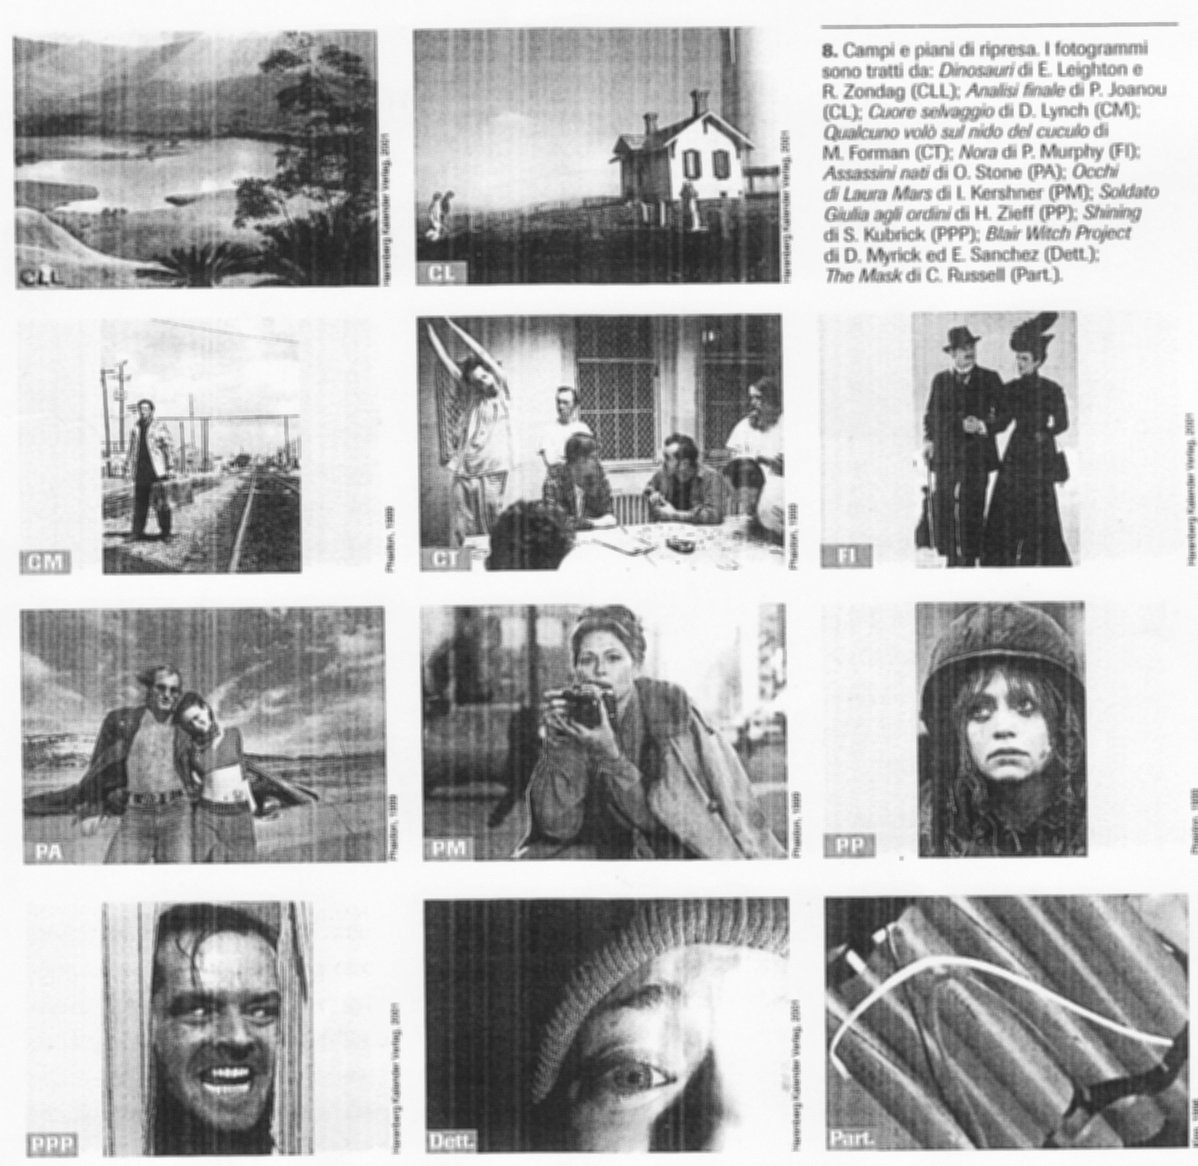

L’angolazione di ripresa è molto utile al regista per portare lo spettatore dentro l’immagine in modo differente. La scelta dell’angolo di ripresa è infatti rilevante sul piano comunicativo perché introduce nell’inquadratura un determinato punto di vista.
Un’inquadratura fondamentale appare più neutra e oggettiva, perché è quella che maggiormente si avvicina alla visione naturale, non assume alcun punto di vista e quindi attribuisce all’immagine un significato letterale.

Un’inquadratura dall’alto (fig. 9) o dal basso, oppure obliqua (fig. 10), devia invece dalla norma, e quindi conferisce all’immagine significati particolari. L’inquadratura dall’alto è utilizzata, ad esempio, per riprender una folla di persone (gente in piazza, un corteo…), all’interno della quale non è possibile distinguere i singoli personaggi: le figure risultano schiacciate e ne può conseguire un senso di sottomissione o di anonimato. L’inquadratura dal basso, invece, esalta la figura ripresa, dandole, ad esempio, un senso di superiorità o potenza. Infine, l’inquadratura obliqua può contribuire a creare effetti prospettici, come anche di slancio o di caduta.

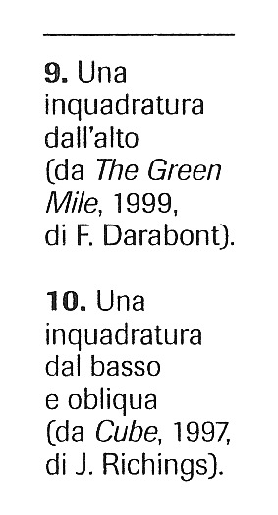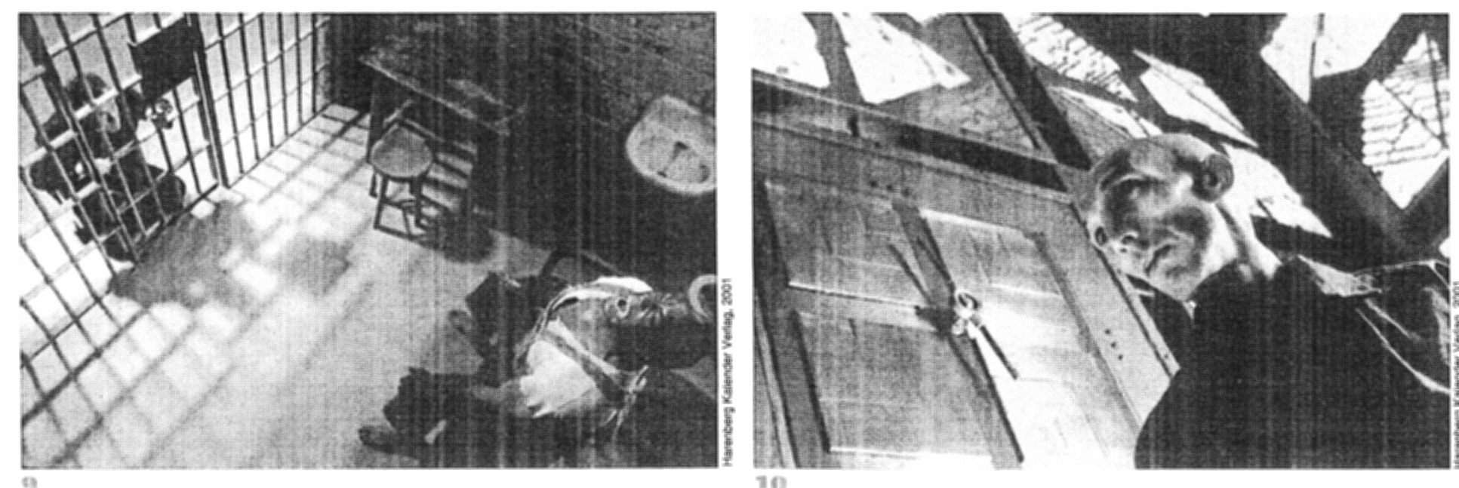
9 10

I movimenti di macchina
La capacità specifica del cinema di riprodurre il movimento, cui abbiamo già accennato, non riguarda solo il movimento dei soggetti all’interno di una inquadratura, ma anche il passaggio da un inquadratura all’altra, nonché la modalità del punto di vista, che può cambiare all’interno della stessa inquadratura.
Tecnicamente, il regista può ottenere diversi tipi di movimento con i cosiddetti movimenti di macchina:
- Panoramica: la macchina da presa ruota intorno al proprio asse (in senso orizzontale, verticale o obliquo); la panoramica è generalmente utilizzata con funzioni descrittive (di un ambiente o di una situazione).
- Carrellata: la macchina è collocata su un carrello e si sposta lungo binari appositamente predisposti, seguendo i movimenti di un personaggio, o guidando lo sguardo dello spettatore da uno spazio aperto a uno chiuso e viceversa. Si può avere la carrellata in avanti (la macchina si avvicina a un soggetto o un oggetto), all’indietro (la macchina si allontana), laterale (si muove a destra o a sinistra), circolare (si muove lungo il perimetro di una circonferenza). Inoltre, la machina può precedere o seguire il personaggio che inquadra.

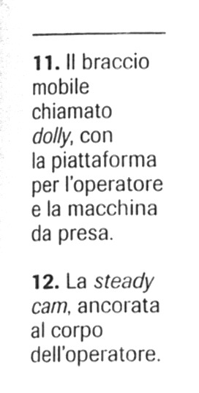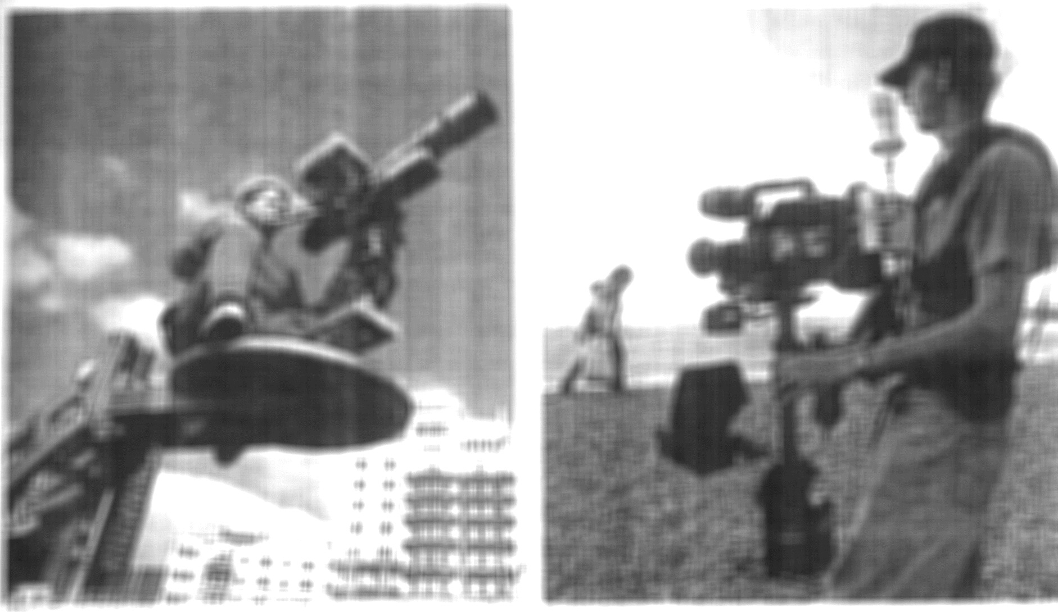
11 12

- Carrellata ottica: si ottiene utilizzando obbiettivi zoom, che consentono il passaggio da un piano all’altro in continuità, mentre la macchina da presa rimane fissa.
- Dolly: la macchina da presa è montata su una gru (fig. 11) e può alzarsi fino a diversi metri di altezza, consentendo di variare l’angolazione di ripresa.
- Macchina a mano: l’operatore, con la macchina in spalla, si muove sul set a seguire l’azione (l’inquadratura risulta traballante, con un forte effetto si realtà).
- Steady cam: è simile alla macchina a mano, ma è realizzata con una complessa apparecchiatura indossata dall’operatore e su cui la macchina da presa è montata(fig. 12); ha la funzione di rendere stabile l’inquadratura pur consentendo all’operatore grande libertà di movimento.
- Piano sequenza: l’inquadratura segue i personaggi o descrive gli ambienti senza stacchi e servendosi di movimenti di macchina.

I codici sonori nel cinema
I codici sonori riguardano sostanzialmente le voci, i rumori e le musiche. Per tutti e tre valgono alcune caratteristiche tecniche distintive, che peròpossono manifestarsi variamente combinate a seconda dei casi:

- presa diretta: voci e/o rumori e/o musiche sono registrati direttamente sul set, nel corso della messa in quadro;
- postsincronizzazione: voci e/o rumori e/o musiche sono aggiunti in fase di montaggio, cioè durante la messa in serie;
- in capo/fuori campo: voci e/o rumori e/o musiche possono provenire da fonti interne all’inquadratura (in campo) o esterne ad essa (fuori campo).
Ricordiamo che oltre alla lingua parlata (le voci, la recitazione) anche la musica di un film (la colonna sonora) ha sempre precisi intenti comunicativi: può sottolineare situazioni o momenti particolare dell’azione, evidenziare la psicologia di un personaggio, creare precise emozioni nello spettatore…

Gli elementi della messa in quadro
Entriamo ora nel merito del linguaggio audiovisivo. Per ciascuno degli elementi della messa in quadro i indichiamo alcuni descrittori utili, in generale, per l’analisi del testo cinematografico. Anche in questo caso prenderemo in considerazione due momenti distinti: la descrizione (raccolta degli elementi che emergono dalla visione) e l’interpretazione (ricerca di relazioni tra gli elementi individuati, per la comprensione del progetto espressivo complessivo). Applicheremo pio tali descrittori a un cortometraggio.

Descrizione: Quali elementi del linguaggio audiovisivo,relativi alla messa in quadro, emergono dalla visione del film?

Codici visivi. Come e per quanto tempo vengono inquadrati e ripresi soggetti e ambienti (campi e piani, angolazioni di ripresa)? Da quale punto di vista? Ci sono movimenti di macchina (cioè l’«occhio» della macchina è fisso o mobile)? Quale tipo di illuminazione prevale? Ci sono riferimenti diretti al «fuori campo» (cioè a qualche elemento che non viene ripreso ma di cui «si sente» la presenza)? Sono presenti effetti di rallentamento, accelerazione o fermo immagine (i cosiddetti «trucchi della pellicola»)?

Codici sonori. Voci e rumori sono registrati in presa diretta (cioè durante le riprese) oppure in postsincronizzazione (cioè durante il montaggio)? Se ci sono voci fuori campo, quale ruolo svolgono? Sono presenti musiche? Con quale funzione?

Codici grafici. Ciò che viene ripreso (il cosiddetto «profilmico») presenta elementi riconducibili al disegno e non alla realtà materiale (corpi, oggetti, luoghi)? In tal caso, si tratta di realizzazioni bi o tridimensionali? Le forme sono realistiche o stilizzate, curate nei particolari o solo accennate? Quale funzione giocano i colori e i rapporti figura-sfondo? Come sono realizzati dal punto di vista grafico cartelli, titoli di testa e di coda, eventuali sottotitolazioni e didascalie?

Interpretazione: Quali relazioni è possibile cogliere tra i vari elementi individuati e i contenuti del film?

- Quali sottolineature opera la messa in quadro riguardo all’identità di ambienti e oggetti,corpi e personaggi, temi?
- Quali aspetti delle relazioni tra ambienti, personaggi e temi vengono evidenziati dalla messa in quadro?
- Quali interessi, sensibilità, desideri dello spettatore le modalità dimessa in quadro mirano a sollecitare?

TABELLA ANALISI DELLA MESSA IN QUADRO

Codici visivi | Prospettiva | assente
 |  | presente | Realistica deformata
 | Inquadratura e ripresa | Campo di ripresa | Campo lunghissimo  Campo lungo  Campo medio  Campo totale
 |  | Piano di ripresa | Figura intera  Piano americano  Piano medio  Primo piano  Primissimo piano  Dettaglio  particolare
 |  | Angolazione di ripresa | Frontale dall’alto  dal basso  obliqua
 |  | Movimento di macchina | Panoramica  Carrellata  Dolly  Macchina a mano  Steady cam  Piano sequenza
 |  | Punto di vista | «in oggettiva» (non coincidente con lo sguardo di nessun personaggio) «in soggettiva» (coincidente con lo sguardo di un personaggio)
 | Illuminazione | naturale
 |  | artificiale | Neutra  marcata
 | Colore | Bianco e nero  Colori  altro
 | Trucchi della pellicola | Rallenti  Accelerato  Ferma immagine
Codici grafici | verbali | Forme | caratteri  dimensione  animazione
 |  | colori | denotativi  connotativi
 | iconici | forme | Configurazione geometrica  dimensione  animazione
 |  | dimensionalità | bidimensionalità  tridimensionalità
 |  | Stile | realistico  stilizzato
 |  | colori | denotativi  connotativi
Codici sonori | Voci | In campo | Presa diretta  postsincronizzazione
 |  | Fuori campo | Fonte interna alla scena, ma non inquadrata (off)  Fonte esterna alla scena (over)
 | rumori | In campo | Presa diretta  Postsincronizzazione
 |  | Fuori campo | Fonte interna alla scena, ma non inquadrata (off)  Fonte esterna alla scena (over)
 | musiche | In campo | Presa diretta  Postsincronizzazione
 |  | Fuori campo | Fonte esterna alla scena (over)
Annotazioni sul film (Messa in quadro/Codici visivi)
Tecniche adottate in quali passi del film

……………………….. ……………………….

La messa in serie

L’operazione di messa in serie: il montaggio
Tecnicamente, «mettere in serie» significa unire (montare) due pezzi di pellicola: come si vedrà tra poco, nella maggioranza dei casi si tratta di unire due inquadrature. In un film questa operazione compie un numero elevato di volte.
La messa in serie è un intervento che agisce a due livelli, delle immagini e del sonoro: possiamo infatti parlare di montaggio video e di montaggio audio.
Terminato il montaggio, con la realizzazione dei titoli di testa e di coda si conclude la fase di edizione.

Il montaggio video
In moviola il montatore, assistito dalla segreteria di edizione, con la consulenza del musicista e sotto la costante supervisione del regista, «mette in fila» i pezzi di pellicola girati e quindi stampati, per poi passare alla scelta della ripresa migliore. In altri termini, egli sceglie l’inquadratura più efficace tra quelle girate.
Fatta questa scelta, si passa a tagliare l’inquadratura e in testa e in coda, in modo da isolare la parte che interessa (fase del selezionare o del tagliare).
A questo punto tutto è pronto per la vera e propria fase del montaggio video: regista e montatore ricercano, inquadratura per inquadratura, i migliori attacchi (fase del combinare o dell’incollare). Queste giunzioni tra i pezzi di pellicola, i raccordi, possono essere, tecnicamente, di diverso tipo. I principali sono:
-per stacco netto: le inquadrature vengono semplicemente incollate le une alle altre;
-per dissolvenza: l’immagine svanisce lentamente verso il nero o appare lentamente dal nero (rispettivamente, dissolvenza al e al nero) oppure lasciando il campo a una nuova immagine, che a sua volta gradualmente si rende visibile ( dissolvenza incrociata).

Il montaggio audio
Esiste anche un’altra operazione di messa in seri, riguarda la banda audio.
Abbiamo già accennato al fatto che il sonoro (voci e rumori, escluse le musiche) può essere realizzato in presa diretta, durante le riprese, oppure successivamente in studio, dove gli attori «doppiano» se stessi e vengono inseriti i rumori di repertorio e le musiche.
In entrambi i casi, una volta ottenuti i materiali sonori, si passa al vero e proprio montaggio audio: taglio dei dialoghi, delle musiche e dei rumori, sincronizzazione dei rapporti tra colonna visiva e colonna sonora, mixaggio con il giusto volume e le giuste tonalità dei tre piani sonori (voci, musiche e rumori debbono poter viver).
La presenza del sonoro, e in modo particolare delle musiche, contribuisce anche a legare tra loro le diverse parti della banda video, in particolare le inquadrature, conferendo ai raccordi continuità e fluidità.

Il legame riprese-montaggio
Se consideriamo il montaggio (messa in serie) in rapporto alle riprese (messa in quadro), scopriamo due differenti concezioni di montaggio e di cinema:

- il montaggio come completamento: in questo caso il regista «fa» il film essenzialmente in fase di ripresa e concepisce il montaggio come una semplice conclusione del processo di produzione, un seguito del lavoro di ripresa, che, invece, determina gran parte del senso dell’opera:
- il montaggio come creazione: in questo caso il regista vede nel montaggio la sede in cui i materiali accumulati nelle riprese prendono un ordine e un significato; a questo proposito si è parlato del montaggio come «terza scrittura», in quanto, dopo la scrittura del soggetto e della sceneggiatura e dopo le riprese (che riscrivono con il linguaggio delle immagini l’idea precedentemente fissata sulla carta), il terzo intervento sarebbe quello del montaggio, che ridistribuisce il materiale filmico in una successione che produce significati nuovi.

In ogni caso, il montaggio riordina le inquadrature unendole tra loro e generando tra di esse delle associazioni, dei legami.
Si creano così le scene (insieme di inquadrature che ritraggono azioni e dialoghi realizzati in continuità di spazio e tempo, cioè nello stesso ambiente e senza salti temporali) e le sequenze (insiemi di scene collegate tra di loro dal punto di vista della narrazione, ma che possono essere formate da inquadrature caratterizzate da discontinuità spazio-temporale). Anche tra scene e tra sequenze si opera la ricomposizione in fase di montaggio.
Semplificando, potremmo dire che più inquadrature compongono una scena e più scene compongono una sequenza.
Il montaggio, dunque, ricompone ciò che la ripresa ha scomposto: se le inquadrature spezzano la continuità del reale con le loro diverse prospettive, il montaggio genera nuova nuova unità, fondata sui collegamenti che stabilisce tra inquadrature, tra scene, tra sequenze. Si tratta di un’unità spazio-temporale che si regge su una logica di implicazione, per la quale l’accostare parti di discorso provoca un effetto di continuità logica: ciò che precede ha qualcosa a che fare con ciò che segue, e viceversa.

Le figure del montaggio
Nell’economia di un film ha molta importanza il ritmo, il montaggio è un operazione fondamentale,da questo punto di vista. In sintesi, i principali tipi di montaggio che segnano il passaggio da inquadratura (ho scena, o sequenza) a un’altra sono:

-elisse: si salta da un momento significativo a un altro non immediatamente successivo, eliminando i passaggi inutili e conservando quelli ritenuti essenziali(ad esempio: un personaggio sale in bicicletta, poi entrai un aula);
-montaggio alternato: si susseguono le inquadrature di più azioni che si svolgono contemporaneamente (ad esempio: in un inseguimento, si alternano più volte le inquadrature degli inseguiti e degli inseguitori);
- montaggio parallelo: si accostano due immagini indipendenti che, associate, producono un significato simbolico(ad esempio: una folla e poi un gregge, per significare il comportamento irrazionale e istintivo delle masse)
-montaggio accelerato: si concatenano inquadrature sempre più brevi sullo stesso motivo visivo, a dare l’impressione di un ritmo crescente (ad esempio: un portacenere che si riempie progressivamente di mozziconi di sigarette);
-flashback: si interrompe la linearità del racconto, rispetto all’ordine cronologico naturale, mostrando quanto accaduto in passato (ad esempio: il volto di un’anziana, poi quello dello stesso personaggio da bambina). Il suo opposto è flashforward, che anticipa quanto accadrà più avanti.

Gli elementi della messa in serie
Indichiamo ora, in sintesi, gli aspetti principali della messa in serie da considerare nell’analisi di un film, sia a livello di descrizione (raccolta di elementi che emergono dalla visione) sia a livello di interpretazione (ricerca di relazione tra gli elementi individuati, per la comprensione del progetto espressivo complessivo).

Descrizione: Quali elementi della messa in scena emergono dalla visione del film?

Banda video e banda audio. I materiali utilizzati per montare il film quali linguaggi utilizzano? Qualche elemento del sonoro(dialoghi, rumori, musiche) è dominante? Tra le immagini, quali sembrano particolarmente significative? I dialoghi e i rumori d’ambiente sono registrati in presa diretta o in studio? Gli elementi della sonorizzazione stanno con le immagini in un rapporto preponderante o subordinato?
Sviluppo. Quali sono le figure del montaggio maggiormente utilizzate? Quali legami tra elementi inizialmente non contigui ha costruito la messa in serie?la durata di inquadrature, scene e sequenze quale tipo di ritmo contribuisce a determinare? È la musica scelta?

Interpretazione: Quali reazioni è possibile cogliere tra gli elementi individuati e quale significato complessivo emerge dalle scelte della messa in serie?

- In quale modo la messa in serie delinea il legame tra le parti e il tutto? Le singole unità (inquadrature, scene, sequenze) sono organizzate in una successione di tipo narrativo, o documentaristico, o altro?
- I rapporti tra «prima» e «dopo» nel corso del film rimandano a qualche modello narrativo o genere cinematografico?
- Quale nesso tra la parte iniziale e quella conclusiva del film è individuabile? La seconda sviluppa la prima, oppure la supera, la mette i discussione? Insomma, c’è frattura o continuità tra il mondo che è stato presentato in apertura e quelle che vediamo in chiusura?
- Il titolo del film che cosa dice rispetto al contenuto?

TABELLA ANALISI MESSA IN SERIE

Banda video e banda audio | Elemento sonoro dominante | □ voci  □ rumori  □ musiche | Descrizione  Voci principali………  Rumori principali…….  Musiche ricorrenti……
 | Elementi visivi significativi | - ……..  - ……..  - …….. | Perché……………....
 | Modalità della registrazione audio | Voci  Musiche  rumori | □ in presa diretta  □ in presa diretta  □ in presa diretta | □ studio  □ studio  □ studio
 | Relazione immagini/suoni | □ centralità del dialogo  □ centralità  delle musiche  □ altro……… | □ musiche di commento  □ musiche usate in senso espressivo
sviluppo | Figure di montaggio maggiormente utilizzate | □ ellisse  □ montaggio alternato  □ montaggio  parallelo  □ montaggio accelerato  □ flashback | Esempi ………….……….………  ……….……….……….  ……….……….……….  ……….……….……….  ……….……….……….…  ……….……….……….
 | Legami generati dalla messa in serie tra elementi inizialmente non contigui | Elemento A  - …..  - …..  - ….. | Elemento B  - ……  - ……  - ….. | Legame  - ……  - ……  - ……
 | Ritmo derivante dalla durata delle inquadrature | □ lento  □ veloce  □ variato | □ frammentario  □ uniforme
 | Ritmo derivante dalla musica | □ lento  □ veloce  □ variato | □ frammentario  □ uniforme

Schema riassuntivo:

LE TECNICHE DEL CINEMA

La messa in scena (soggetto, sceneggiatura e setting) | Ambienti e oggetti | Ambientazione geografica  Ambientazione storica  Tipologia degli ambienti  Localizzazione degli spazi  Collocazione temporale delle scene  Delimitazione dell’ ambiente  Elementi morfologici caratterizzanti l’ ambiente  Oggetti messi in risalto
 | Corpi e personaggi | Proprietà fisico-estetiche dei corpi  Atteggiamenti dei corpi  Grado di definizione dei personaggi  Elementi rivelatori delle identità dei personaggi  Identità dei personaggi
 | temi | Nucleo principale della vicenda  Caratteristiche dell’ esistenza umana messe in rilievo  Aspetti della vita sociale rappresentati  Richiami (eventuali) a generi cinematografici
La messa in quadro (inquadrature e riprese) | Codici visivi | Prospettiva  inquadratura e ripresa  illuminazione  colore  trucchi della pellicola
 | Codici sonori | Voci  Rumori  musiche
 | Codici grafici | Visuali  iconici
La messa in scena ( montaggio sonorizzazione) | Banda video e banda audio | Elementi sonori dominanti  Elementi visivi significativi  Rapporti tra immagini e suoni
 | Sviluppo | Figure di montaggio  Legami tra elementi non contigui  ritmo

Antologia del cinema:

Esempio di lettura e interpretazione

“ I cento passi”

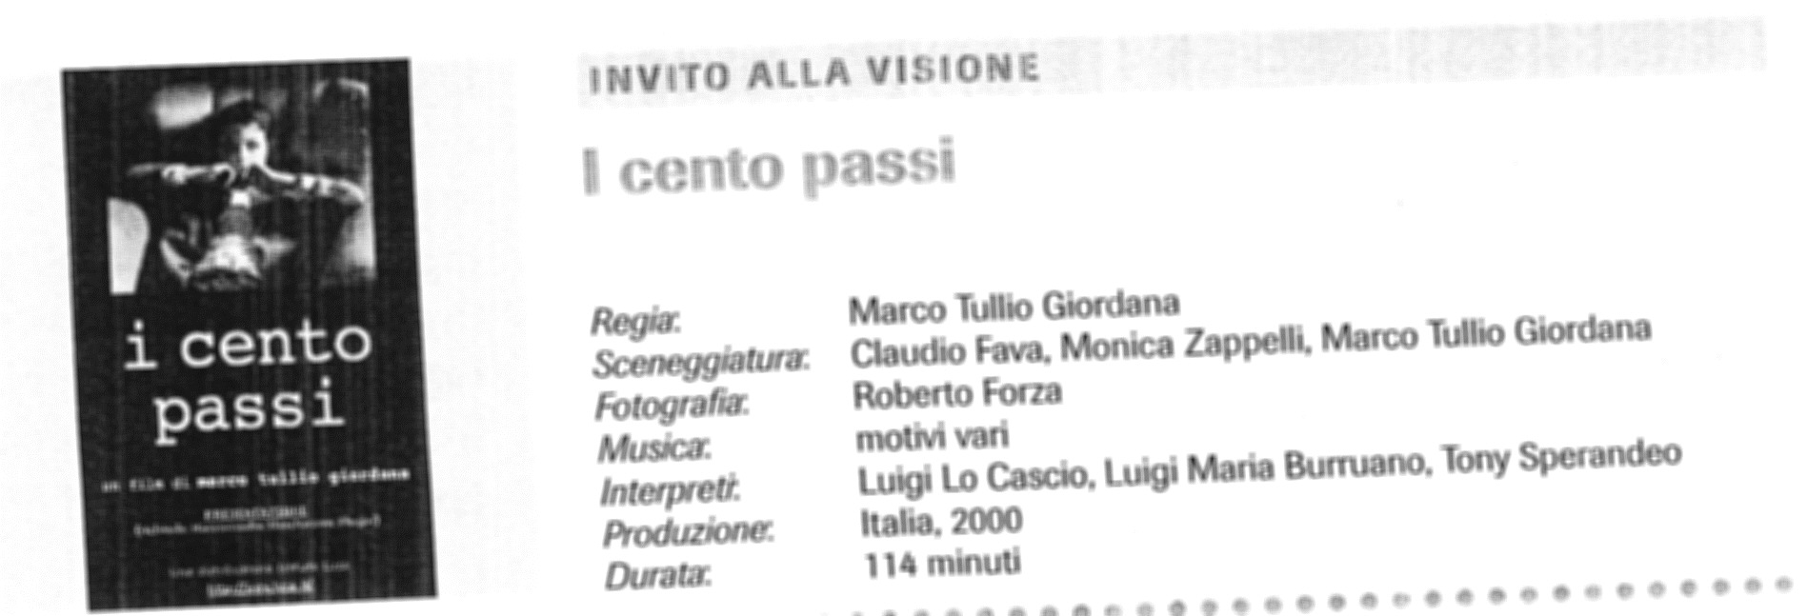

TRAMA
Peppino Impastato, giovane militante comunista, fonda una radio locale indipendente (Radio Out) a Cinisi piccolo paesino vicino all’aereoporto di Palermo e crocevia del traffico di droga. La vicenda è ambientata negli anni Settanta, caratterizzati da un clima di ribellione è provocazione nei confronti dell’autorità, cui il protagonista partecipa con convenzione: ne sono coinvolti anche i rapporti con la sua famiglia, sebbene l’amore tra padre e figlio vada chiaramente oltre e finisca con il rinsaldarsi.
Con il suo stile innovativo e la sua graffiante ironia (il programma di punta è “onda pazza, trasmissione satirico-schizzo-politica”, volto a ridicolizzare i costumi della società mafiosa, che non è fatta di eroi ma di persone mediocri). Radio Out vuole smuovere le coscienze e portare la gente a prendere posizione contro la mafia. Peppino Impastato attira così la pericolosa attenzione del boss mafioso Gaetano Badalamenti, che abita a solo “ cento passi” da casa sua: il modo di fare informazioni di Peppino mina provocatoriamente il clima di “rispetto” e soggezione su cui Cosa Nostra fonda il proprio potere.
L’8 maggio 1978, due giorni prima delle elezioni comunali alle quali era candidato, e in concomitanza con la morte di Aldo Moro a Roma, Peppino Impastato viene ucciso con una carica di tritolo. E’ un delitto atipico, senza “firma”. Solo vent’anni dopo la procura di Palermo rinvierà a giudizio Badalamenti come mandante dell’assassinio.

LE TECNICHE

- La mafia, benché sia la causa delle azioni e della morte del protagonista, è un «personaggio» praticamente invisibile.
- Il cast è composto da soli attori palermitani di formazione teatrale. Così ha voluto il regista per evitare stereotipi e ottenere una lingua vera una recitazione asciutta asciutta ed essenziale. Ha detto in proposito a Giordana: «non volevo distinguere buoni o cattivi, non volevo rappresentare Badalamenti come il male assoluto ( tra l’ altro potrebbe anche non essere stato lui a uccidere Peppino ma i corleonesi, questo lo sapremo quando la giustizia avrà fatto luce) perché la realtà non è mai manichea, ma sfumata, il confine non è poi tanto netto».
- Il film è stato girato proprio a Cinisi, alla presenza della madre e degli amici di Peppino Impastato, «ascoltando i loro discorsi», dice Giordana.
- Nel finale ( i funerali di impastato) il film passa al bianco e nero e le bandiere rosse che accompagnano il feretro diventano bianche: un doppio segnale per affermare, da una parte, come quei eventi siano storia (il bianco e nero richiama il passato) e dall’ altra come l’ impegno e il sacrificio di Impastato superino le appartenenze politiche e siano un patrimonio comune di tutti.

APERTURE

Altra storia di una vittima della mafia realizzata più o meno contemporaneamente a I cento passi, è il film di Pasquale Scimeca Placido Rizzotto (2000). Sono però diverse le tecniche cinematografiche impiegate; Scimeca, infatti, costruisce la sua opera con toni asciutti e rigorosi, poco lasciando ai sentimenti e molto alla ricostruzione d’ ambiente, utilizzando un bianco e nero fortemente contrastato ed espressivo.

